Unihockey met goals tegen elkaar

Benodigdheden
- 6 unihockeysticks
- Unihockeybal
- 2 unihockeygoals
- Banken/balken als afscheiding

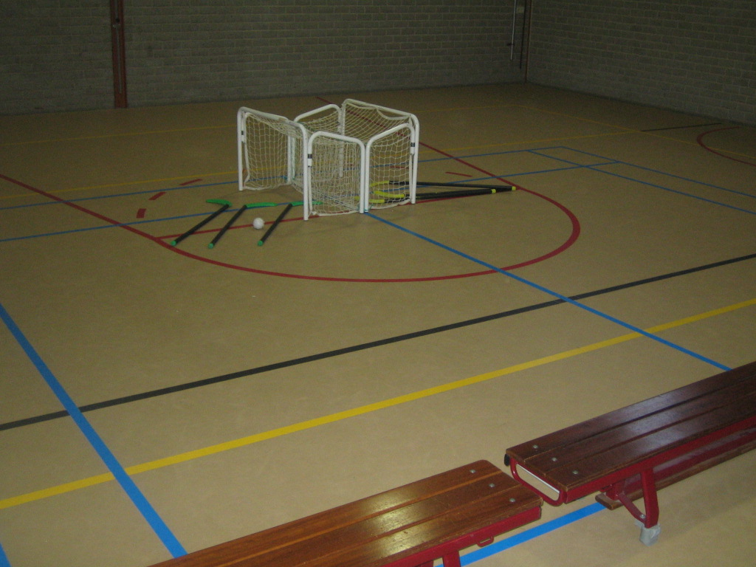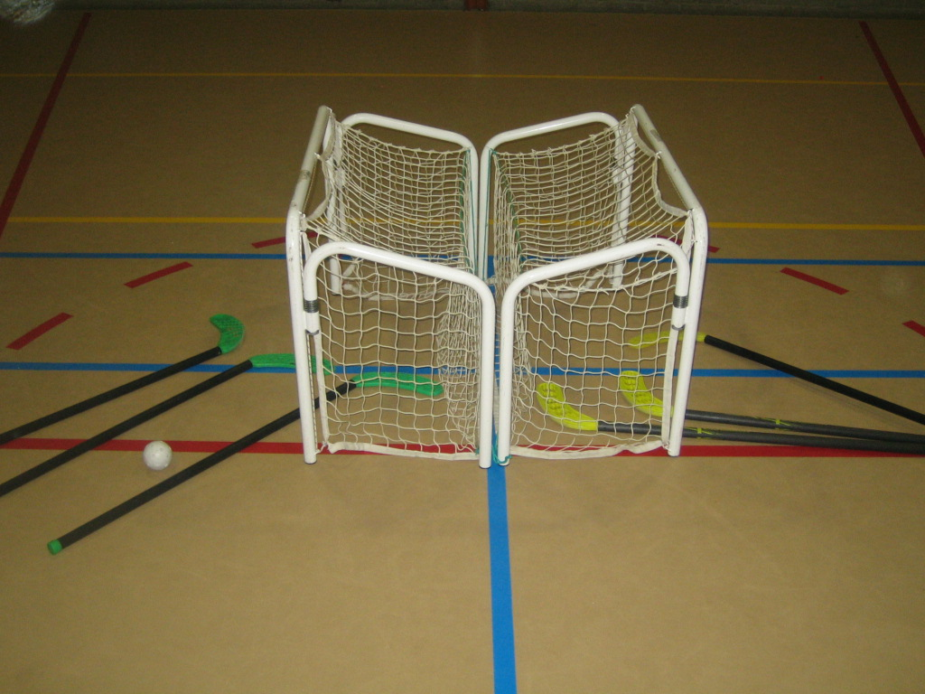

Klaarzetten
De banken/balken komen een meter vanaf de derde gele lijn te staan. De goals
komen in het midden te staan tegen elkaar aan.

Regels
- De stick moet onder de knie blijven.
- Je mag de bal met de voeten raken, je mag alleen niet overspelen met je voet of scoren.
- Je mag niet in de rode cirkel rond de goals komen, doe je dat in je eigen doelgebied dan krijgt de tegenstander een strafbal, doe je het bij de tegenstander dan krijgt die een vrije bal.
- Een strafbal wordt vanaf de muur recht tegenover de goals genomen zonder dat er iemand op goal mag staan.

